Уважаемые коллеги!
Представляемый вашему вниманию комплект материалов можно использовать для проведения интегрированного урока (история – литература), внеурочного мероприятия (классного часа, например), организации проектной деятельности, дискуссии или оформления тематического стенда.

При необходимости подборку можно дополнить информацией с сайтов:
Российский фонд «Холокост»: http://wvvvv.holofond.ru
Государственный музей Освенцима-Биркенау - Польша: http://vvvwv.auschwitz.org.pl

Институт Яд ва-Шем - Израиль: http://www.yadvashem.org
(имеется русскоязычная версия сайта)

27 января
день освобождения узников
нацистского лагеря уничтожения
Аушвиц (Освенцим)
войсками 1-го Украинского фронта
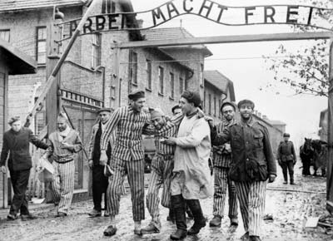
Эта дата традиционно отмечается во всем мире как день памяти жертв Холокоста - геноцида 6 миллионов европейских евреев.
Это день светлой памяти всех узников концлагерей, обреченных на уничтожение нацизмом

Закон "О защите германской крови"
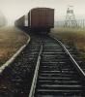
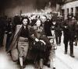
В 1921 году Адольф Гитлер, один из вождей и идеологов Национал-социалистической рабочей партии Германии (НСДАП), обвинил евреев в «поражении Германии», ее «экономическом разорении» и стремлении «разрушить демократические режимы в Европе». В 1923 году Гитлер издал книгу Mein Kampf («Моя борьба»), на страницах которой утверждал, что евреи «не способны к продуктивной деятельности и не могут создать своего государства, поэтому они используют творческую энергию других наций и ставят своей целью поработить наиболее активные народы». В качестве одного из пунктов программы НСДАП Гитлер провозгласил «беспощадную борьбу против мирового еврейства - за чистоту арийской расы». С 1933 года, после прихода НСДАП к власти в Германии, притеснения евреев начались с ограничения их прав на собственность, образование, торговлю и участие в политической жизни страны. В 1935 году на очередном партийном съезде были приняты так называемые «Нюрнбергские законы», среди которых закон «О защите германской крови и германской чести» и закон «Об охране генетического здоровья германского народа». В ночь на 9 ноября 1938 года нацисты учиняют еврейский погром, получивший название «Хрустальная ночь». За одну ночь штурмовики убили 100 евреев, разрушили все синагоги в Германии, разграбили более 7 тысяч еврейских магазинов. Сразу же после «Хрустальной ночи» более 30 тысяч евреев были отправлены в концентрационные лагеря.

"Окончательное решение еврейского вопроса"
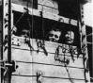
Дальнейшую политику "третьего рейха" по отношению к евреям определил секретный приказ начальника службы безопасности Рейнхарда Гейдриха от 21 сентября 1939 года. Согласно этому документу всех евреев следовало поместить в изолированные районы крупных городов - гетто; при этом вся собственность евреев подлежала конфискации. Гетто создавались в городах и населенных пунктах, находящихся на железнодорожных путях, с тем, чтобы впоследствии их обитателей можно было легко вывозить в концентрационные лагеря. В лагерях, по замыслу теоретиков НСДАП, евреи должны были трудиться как даровая рабочая сила. Некоторых узников использовали для медицинских экспериментов. Так продолжалось до 1941 года, когда фюрер обратил внимание своих подчиненных на «неэффективность принимаемых по очистке Германии от евреев мер».
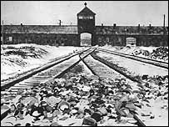
20 января 1942 года в пригороде Берлина Ванзее состоялась конференция, на которой нацистские лидеры обсудили меры и средства по выполнению приказа Германа Геринга "О проведении мероприятий для окончательного решения еврейского вопроса в сфере германского влияния". По итогам конференции было решено создать в Польше шесть лагерей смерти, куда в дальнейшем нацисты рассчитывали отправить все еврейское население Европы (Треблинка, Хелмно, Собибор, Майданек, Освенцим и Белжец).

Наум Коржавин

ДЕТИ В ОСВЕНЦИМЕ

Мужчины мучали детей.
Умно. Намеренно. Умело.
Творили будничное дело,
Трудились – мучали детей.

И это каждый день опять,
Кляня, ругаясь без причины.
А детям было не понять,
Чего хотят от них мужчины.

За что обидные слова,
Побои, голод, псов рычанье.
И дети думали сперва,
Что это за непослушанье.

Они представить не могли
Того, что могут быть убиты:
По древней логике земли
От взрослых дети ждут защиты.

А дни все шли, как смерть страшны,
И дети стали образцовы;
Но их все били. Так же. Снова.
И не снимали с них вины.

Они хватались за людей.
Они молили. И любили.
Но у мужчин идеи были:
Мужчины мучали детей.

(И по приказу, точно в срок,
вконец измучив, убивали,
и подводя всему итог,
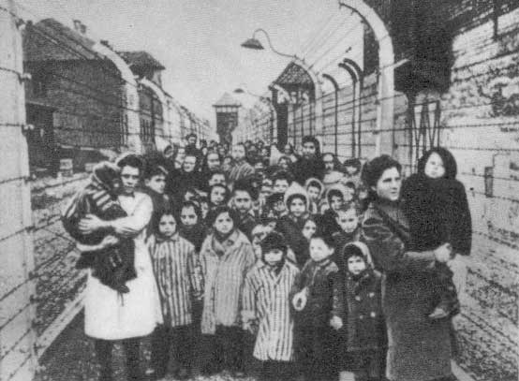
на склады туфельки сдавали.)

Я жив. Дышу. Люблю людей.
Но жизнь бывает мне постыла,
Как только вспомню: это было –
Мужчины мучали детей.

АУШВИЦ
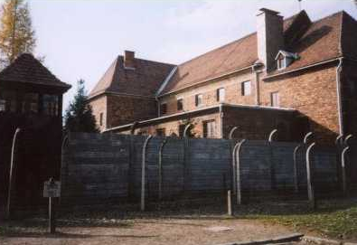Лагерный комплекс Аушвиц, расположенный недалеко от польского городка Освенцим, был создан в 1940 году для содержания политзаключенных. Вскоре в связи с близостью к железнодорожному узлу лагерь превратился в гигантский комплекс, вмещающий в себя около 40 различных объектов. Их "обслуживали" 2500 эсэсовцев.
Аушвиц I - на месте бывших польских казарм. Это был основной лагерь и резиденция главного коменданта всех окрестных лагерей. Максимальная численность заключенных в нем составляла 15-18 тысяч человек.
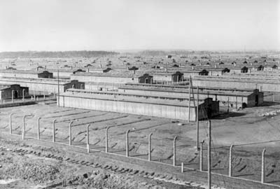
Аушвиц II был создан в нескольких километрах от главного лагеря, на месте небольшой деревни, называвшейся по-польски Бжезинка, по-немецки - Биркенау. Заключенных здесь было намного больше, чем в главном лагере (временами до 100 тысяч), условия содержания существенно хуже, уровень смертности заметно выше.
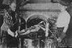
Массовое уничтожение людей газом началось в конце 1941 г. Первыми жертвами стали советские военнопленные, на которых проводили опыты, устанавливая необходимое для умерщвления человека количество газа "Циклон Б". С весны 1942 г. начали действовать газовые камеры в Биркенау. Тут же размещались и четыре введенных в строй весной 1943 года новых крематорных комплекса (со встроенными газовыми камерами).
Вспоминает Шломо Венезия - один из немногих выживших узников Освенцима: "Две самые большие газовые камеры были рассчитаны на 1450 человек, но эсэсовцы загоняли туда по 1600 - 1700 человек. Они шли за заключенными и били их палками. Задние толкали впередиидущих. В результате в камеры попадало столько узников, что даже после смерти они оставались стоять. Падать было некуда".

Массовые убийства достигли своего апогея весной и летом 1944 г. В это время в
Аушвиц-Биркенау ежедневно прибывали три - четыре поезда, привозившие по 3 – 3,5 тысячи человек. Примерно десятую часть отбирали на "работы", остальных немедленно отправляли в газовые камеры. | Дни и ночи дымили трубы, а в печи все подбрасывали и подбрасывали новое "топливо" со всех концов Европы.  Шарлотта Дельбо
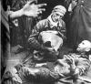
Аушвиц III состоял из главного лагеря в Моновице (химическое предприятие концерна "ИГ Фарбен") и 39 более мелких филиалов. Число заключенных достигло осенью 1944 года 30 с лишним тысяч человек.
Всего в лагерях на территории Восточной Европы погибли 12 миллионов узников. Освенцим был настоящей "фабрикой смерти". По разным подсчетам там погибли от 1,5 до 2,2 миллионов человек, примерно 90% из них были евреями. Среди узников лагеря были представители 29 национальностей. Среди погибших – 75 тысяч поляков, 21 тысяча цыган, 15 тысяч советских военнопленных.
Циркуляр начальника группы Главного хозяйственного управления СС группенфюрера Рихарда Глюкса. 6 августа 1942 г.  "По вопросу об использовании срезанных волос.  Ознакомившись с отчетом, начальник Главного хозяйственного управления обергруппенфюрер СС Поль приказал, чтобы все человеческие волосы, срезанные в концентрационных лагерях, нашли применение. Из человеческих волос можно производить промышленный войлок или прясть нити. Расчесанные волосы (женские) можно использовать в качестве материала для изготовления носков для экипажей подводных лодок и войлочных чулок для железнодорожников.  В связи с этим вам поручается после их санобработки организовать хранение волос заключенных женщин. Мужские волосы могут быть использованы только если они не короче 20 см.  Сведения о количестве волос, полученных за месяц, отдельно женских, отдельно мужских, должны передаваться нам пятого числа каждого месяца, начиная с 5 сентября 1942 г.".    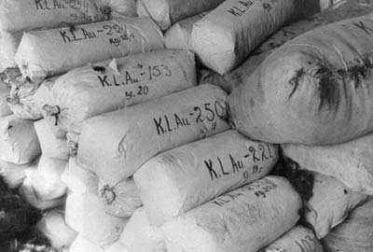 | Данка Максимович  Детская косичка в Освенциме  Осень сменяет лето, пятый раз сменяет,  а тонкая, словно ящека, девочкина косичка  лежит в Освенцимском музее – живет и не умирает.  Мамины пальцы сгорели, но все-таки ясно видно,  как девочку в путь-дорогу пальцы те собирают,  то они цепенеют, то беспомощно виснут  и черную ленту предчувствий в тонкую косу вплетают.  Туго косичка закручена, не расплетется до вечера.  Слезные змейки стелются – мама горько плачет.  Девочка улыбается ласково и доверчиво,  девочка не понимает, что эти слезы значат.  Вот палачи ледяные – банды их ясно вижу –  косят людские волосы, мечут в стога большие.  Легкие детские локоны ветер уносит выше,  в грузные копны сложены женские косы густые.  Словно шерсть настриженную, словно руно овечье,  в кучи их кто-то сваливает и приминает ногами.  Вижу – пылают яростью большие глаза человечьи,  вижу старух испуганных рядом со стариками.  То, что словами не выскажешь, тоже вижу ясно:  пламя пышет из топки и палачей озаряет,  длинные их лопаты – от детской крови красные,  стылые детские трупы в топку они швыряют.  Вижу седины бедные, как в серебристом инее,  и рядом – как ящерка – тонкую девочкину косичку,  вижу глазенки детские – большие, синие-синие.
Василий Яковлевич Петренко, Герой Советского Союза, генерал-лейтенант в отставке, из книги "До и после Освенцима":
"Меня, не раз видевшего своими глазами гибель людей на фронте, поразила такая невиданная жестокость нацистов к заключенным лагеря, превратившимся в живых скелетов.
Об отношении немцев к евреям я читал в листовках, но в них ничего не говорилось об уничтожении детей, женщин и стариков. О судьбе евреев Европы я узнал уже в Освенциме. Я приехал туда 29 января 1945 года. …
В тот день, когда я приехал в Освенцим, там насчитали семь с половиной тысяч оставшихся в живых.
Нормальных людей я не видел. Немцы там оставили немощных, остальных угнали 18 января – всех, кто мог ходить. Больных, ослабевших оставили: как нам сказали – всего было более десяти тысяч. Немногие, те, что могли ходить, убежали, когда наша армия подошла к лагерю. …
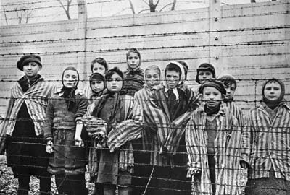
Я заходил не только в бараки, потрясшие меня своим видом, мне показали также и помещение, где отравляли газом у входа в крематорий. Сам крематорий и газовая камера были взорваны.
Потом я увидел детей… Жуткая картина: вздутые от голода животы, блуждающие глаза; руки как плети, тоненькие ножки; голова огромная, а все остальное как бы не человеческое – как будто пришито. Ребятишки молчали и показывали только номера, вытатуированные на руке.
Слез у этих людей не было. Я видел, они пытаются утереть глаза, а глаза оставались сухими…"

